Экскурсия на речку Терновка.

Тема: «Жизнь бобров зимой»
Старшая группа

Воспитатели: Некрасова Наталия Николаевна
Ненашева Наталия Борисова

с. Терновка 2013г.
Цель: Дать детям представление о том, что река – это сообщество водных обитателей, приспособившихся к жизни в воде.
Задачи:
Познакомить дошкольников с особенностями жизнедеятельности бобров.
Воспитывать чувство бережного отношения к природе и заботы о родном крае.

Предшествующая работа: Загадывание загадок, рассматривание картинки бобра (внешний вид животного), стихи.

Ход экскурсии:

1.Наблюдение: «Жизнь бобров зимой».
2.Правила охраны природы
3.Итог.

.
Ребята. приглашаю вас на свою усадьбу, где протекает мелководная речка Терновка .
Есть, возможно, уголок красивей,
Есть, богаче, шире есть края,
Но из всей моей России
Ближе к сердцу Родина моя. Наша малая Родина, там, где мы живем. Кто знает, как называется наше село? Да, мы, с вами живем в селе Терновка.
Наше село Терновка, Воронежской области, расположено по берегам реки Терновка. Своё название река получила от зарослей терновника. В нашей мелководной речке водится рыба, норка, выдра, три года назад появились бобры, множество растений. Давайте, вместе с вами рассмотрим территорию. Пройдя по берегу, дети заметили: поваленные деревья, обгрызенные ветви.

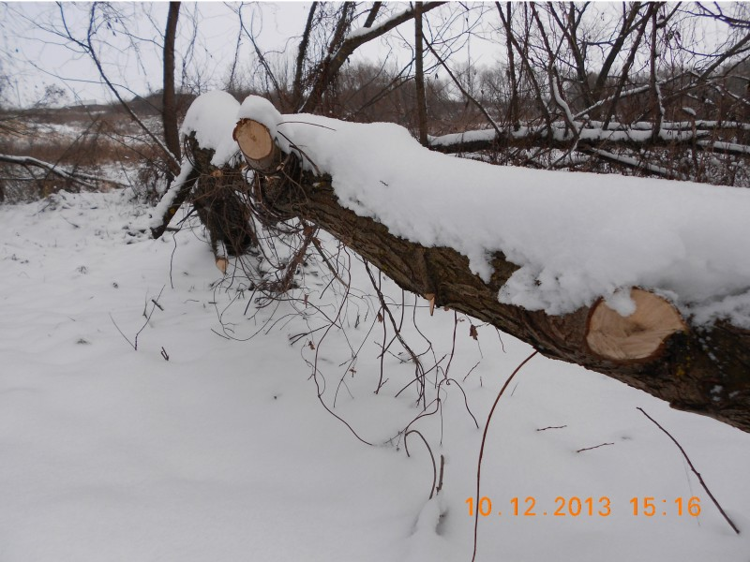

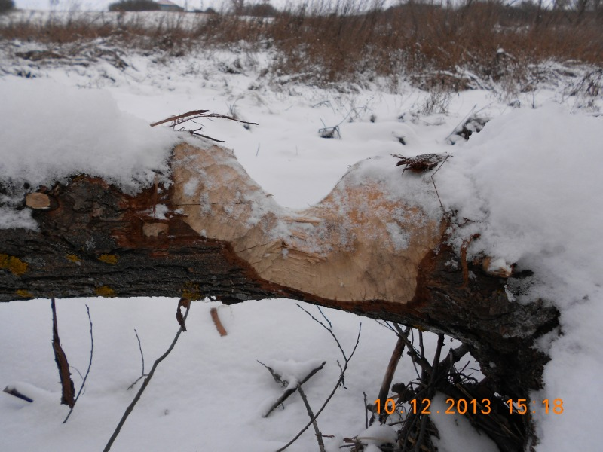

Как вы думаете, почему бобры сваливают деревья?

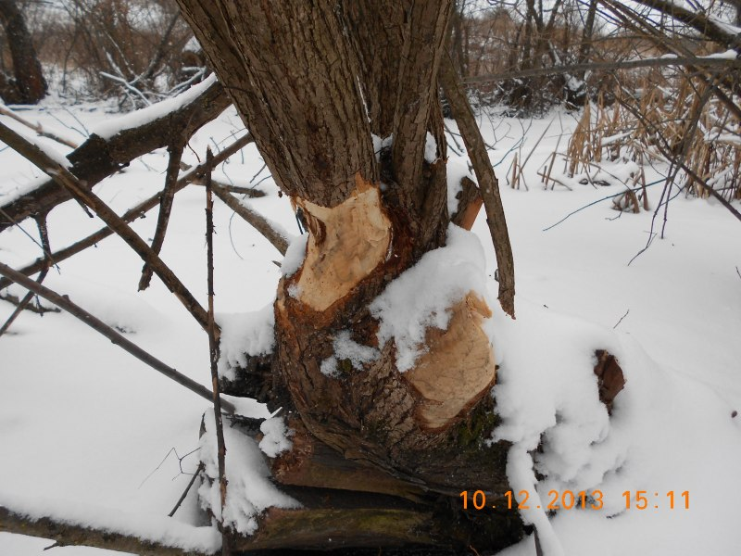
Бобры сгрызают ствол дерева, чтобы добраться до тонких веточек, после чего оно падает. Наибольшую активность они проявляют ночью и в вечерних сумерках.
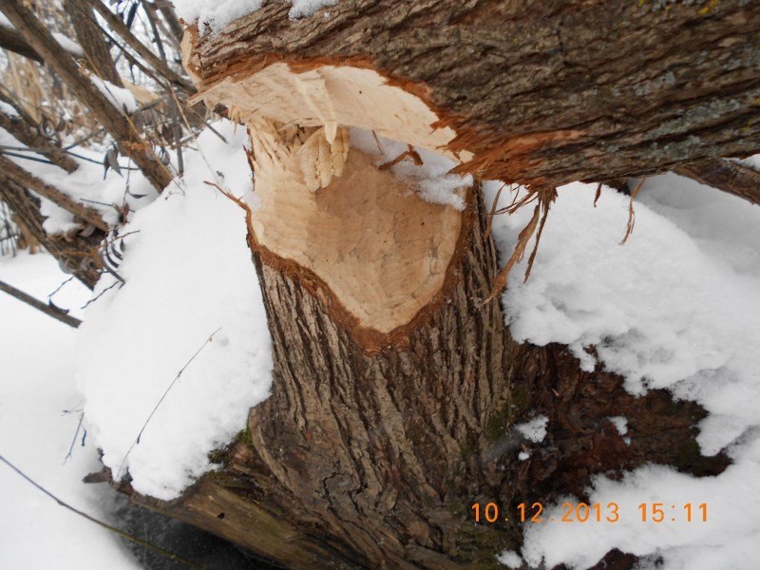
Место перегрыза чем-то похоже на песочные часы. В летнее время примерно до 4 часов утра бобр «работает» с вечера до утра. Зимуют бобры, большую часть времени проводя в своем жилище. Весь короткий зимний день и почти всю ночь бобр проводит в хатке, в «спальной» комнате, находясь в состоянии полудремы. Изредка спускается он в воду к своим запасам, возьмет оттуда несколько веточек и плывет обратно в дом. Перекусив, он вновь возвращается в спальню. Дремлет семья бобров всегда вместе, собравшись в тесный дружный круг.
.
. 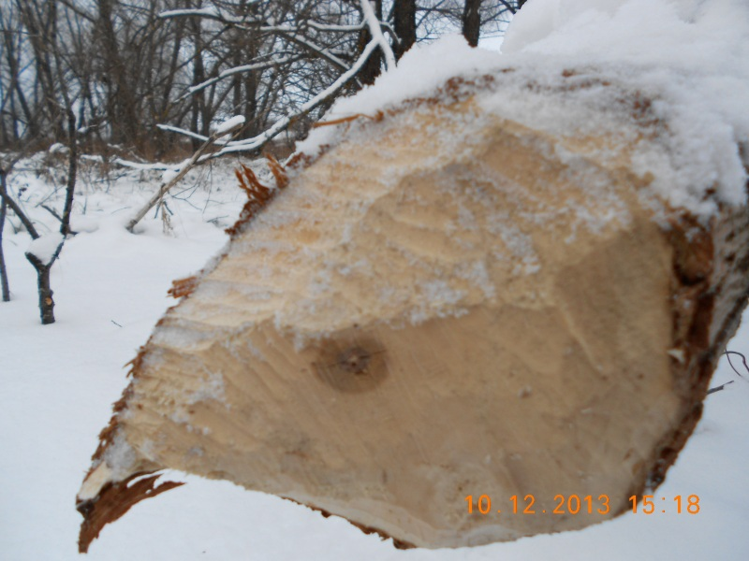
Увидев сваленное дерево, мы рассмотрели какие борозды остались от зубов бобра. Здесь видно что зубы очень острые, крепкие, массивные, быстро перегрызают молодые деревья. А толстые деревья бобры сваливают для строительства.
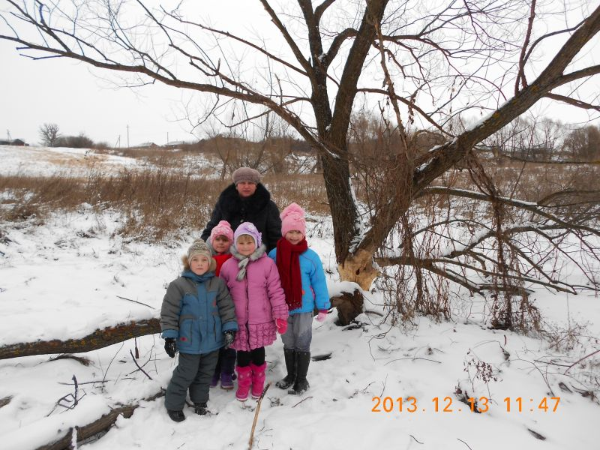

Вот толстое дерево обгрызено со всех сторон. Как вы думаете, зачем грызут бобры деревья? Любимое лакомство бобров кора ивы.

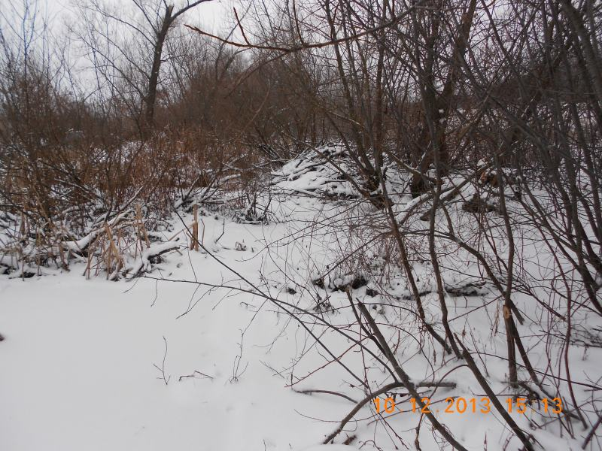

Дети, увидели небольшой холмик, рассмотрев его, мы решили, что больше похоже на столовую бобра чем на хатку. Было много обгрызенных веток.
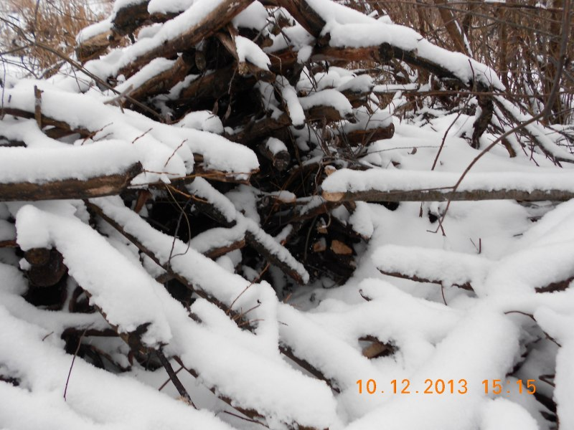

Бобры живут в нашей местности в норах.

Где обитают бобры можно увидеть и другое жилище этих речных грызунов – полухатку. Снаружи она выглядит как невысокий холмик хвороста. Полухатка, как правило, получается следующим образом: уровень воды в водоеме по какой-то причине стал выше. Следовательно, и в норе бобра также появилась вода, которая немного подтопила и гнездовую камеру. Чтобы повысить уровень пола, бобр соскребает землю с потолка. Потолок становится все тоньше и тоньше, и один момент может обвалиться. И чтобы не строить новую нору, бобр укрепляет потолок ветками, илом и глиной. Так получается полухатка.
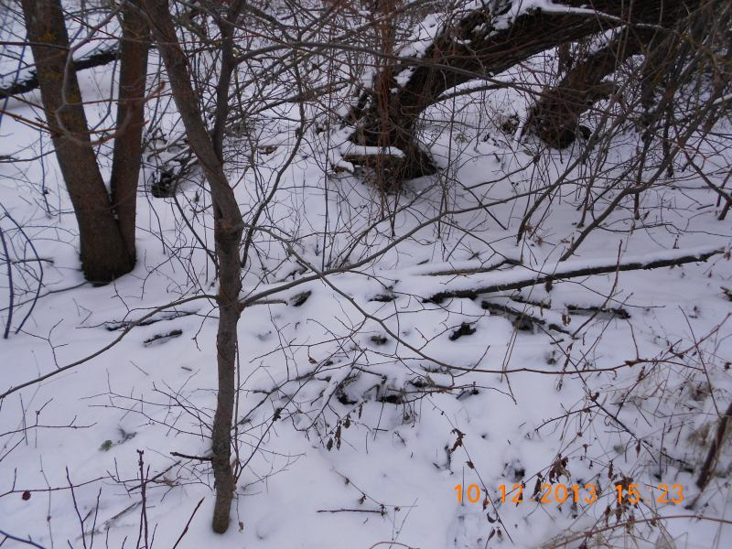
Эти гидросооружения предназначены для предотвращения обмеления реки, а также для разлива реки, что открывает речным бобрам
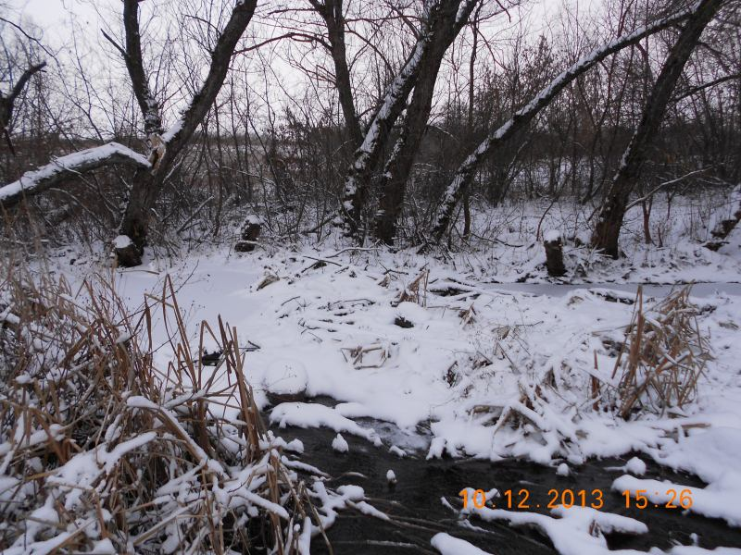

Это первая плотина.
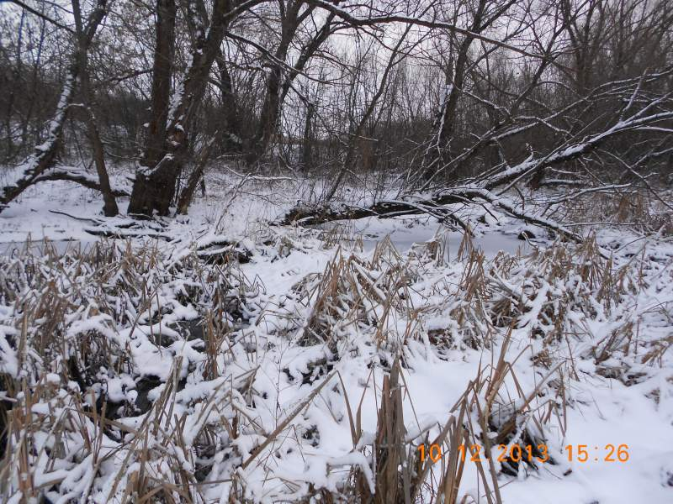

Это вторая плотина.
Место для строительства плотины грызуны выбирают там, где уже
есть «фундамент» - поваленное дерево, сужение русла и др.
Строительным материалом для бобровых запруд служат сучки деревьев, ветви, глина, ил. В первую очередь бобры втыкают в место, где будет располагаться запруда, большие длинные сучки или колья, промеж которых бобр укладывает ветви поменьше, заполняя промежутки между ними смесью ила и глины. Для придания прочности плотины грызуны укрепляют ее булыжниками, которые они нашли неподалеку на дне реки. Эти пеньки речные строители переносят к плотине на передних лапах.
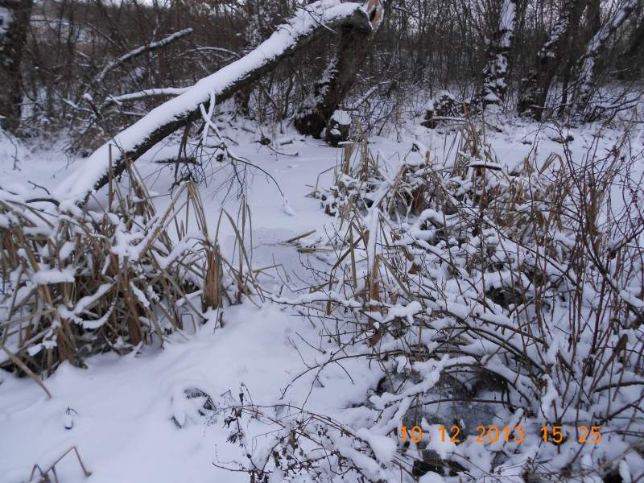

Здесь видно как бобр выходил на лед.

Но через некоторое время этой плотины для удержания воды уже не хватает, так как вода «убегает» по бокам запруды. Чтобы остановить воду, бобры делают по бокам основной плотины дополнительные пристройки. И так постепенно, из года в год плотина становится все больше и больше, а сама запруда становится крепче. Со временем на ней вырастают небольшие деревца, кустарники и травянистая растительность, что способствует еще большему укреплению этого чуда бобровой инженерии!
При возникновении повреждений в плотине бобры оперативно устраняют их, тем самым избегая «аварийных ситуаций». Так как зрение бобров развито относительно слабо, то «поломки» на плотине они определяют слухом – вот в каком-то месте появилось подозрительное журчание, значит, здесь появилась пробоина. И все бобровое семейство занимается ремонтом поврежденного участка.
Бобровые плотины настолько крепки, что по некоторым из них можно даже перейти с одного берега на другой. И это не единственная польза, которую они несут человеку и экологии в целом. Запруды повышают уровень воды, что очень нравится водным насекомым, также в местах обитания бобров из-за благоприятных условий увеличивается количество рыбы. Поэтому речной бобр считается полезным животным.
Бобры, наверное, единственные из грызунов, которые могут ходить на двух лапах. Так они ходят, когда в передних лапках переносят какие-нибудь предметы – сучки деревьев, камни. А матери могут таким образом переносить детенышей.

Мы увидели следы и решили что эти следы бобра.

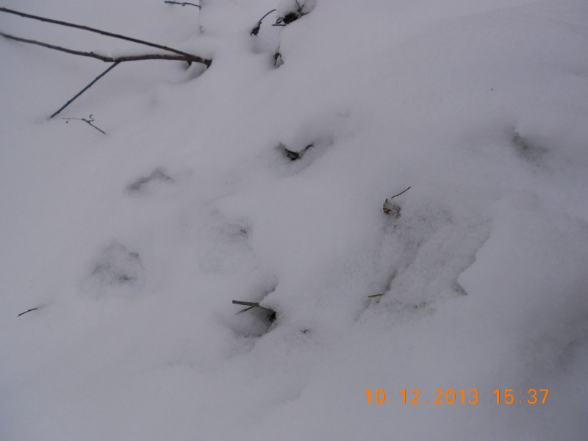

Вся территория оказалась в виде столовой бобров.

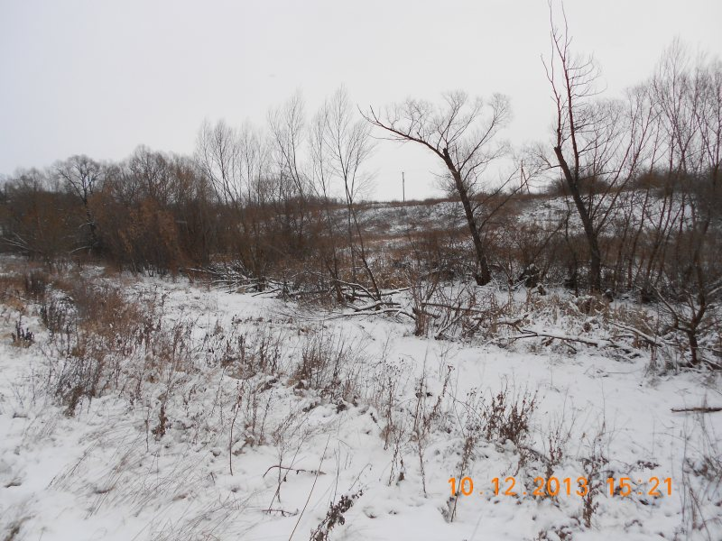

Мы увидели, как живут на нашей речке Терновка бобры.

Какие правила охраны природы, вы знаете?
Охранять родную природу надо в любом месте. Правила охраны природы:
1. На природе запоминать увиденное.
2. Ходить по тропинкам.
3. Не ломать ветки деревьев.
4. Не кричать, не включать громко музыку.
5.Не разрушать норки, хатки животных.
6.Не уничтожать бобров.
7. Не разжигать костров.

Итог: Какие главные условия необходимы для существования бобров?
Что вам запомнилось и что вы интересного для себя увидели?
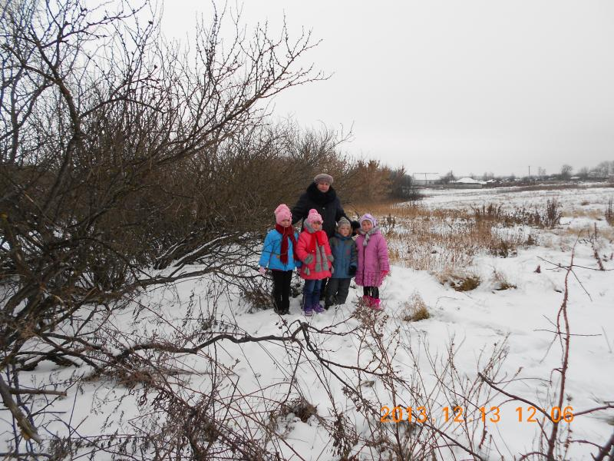

Фото на память об экскурсии.

